**Инструкция по размещению Kaspi QR на накладной.**

Требования к дизайну.

**1. Инструкция по подготовке данных для отображения Kaspi QR**

|  |  |
| --- | --- |
| https://kaspi.kz/pay/ | Не изменяемая часть ссылки. |
| Company?service_id=3486 | Название компании и ID партнера.  Неизменяемая часть ссылки.  Данные параметры необходимо запросить у Kaspi.kz. |
| &4973=11111111111 | ID параметра и Номер накладной.  Эта часть нужна для автозаполнения номера накладной .  ID параметра неизменяемая часть ссылки.  После знака «=» каждый раз необходимо менять номер накладной.  Данные для ID параметра можно запросить у Kaspi.kz. |
| &amount=100 | Сумма накладной.  При указании суммы с тиын, необходимо разделить целую часть от дробного, знаком «точка».  При оплате сумму можно редактировать. |

**Готовая ссылка с полным указанием должна выглядеть так:**

* <https://kaspi.kz/pay/Company?service_id=3486&4973=11111111111&amount=100>

**После сканирования откроется окно:**

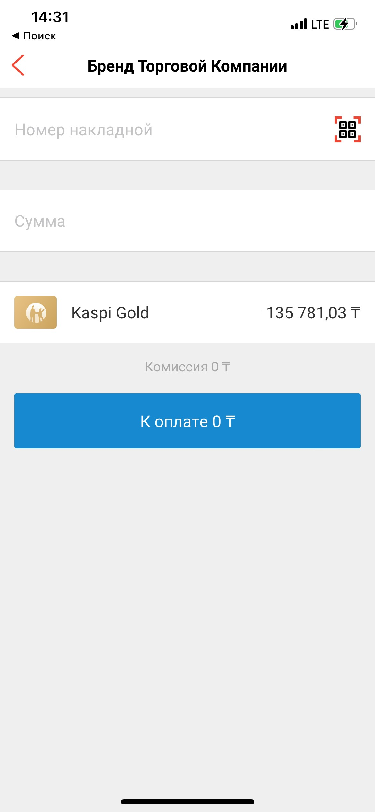

**2. Требования к отображению Kaspi QR на накладной.**

Для генерации QR-кода можно использовать любой сервис. Готовый Kaspi QR должен выглядеть следующим образом:

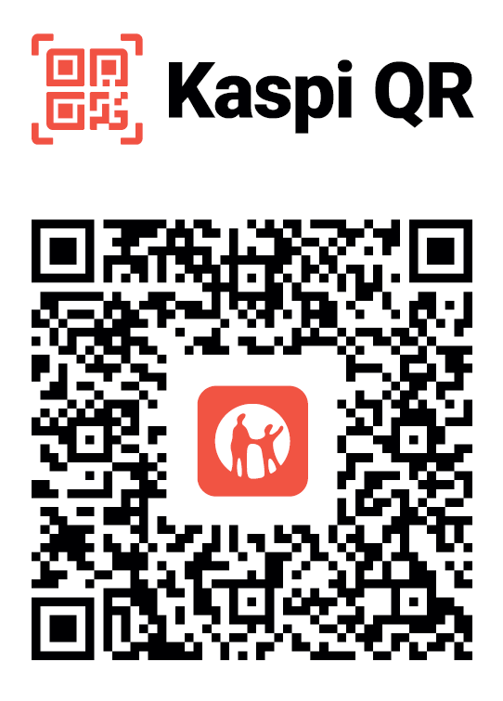

**Требования:**

* Блок в сборе не может быть менее 17х22 мм по размеру.
* Сам QR-код не может быть меньше 12 мм по длине.
* QR-код должен соответствовать требованиям к дизайну.

**Файлы для формирования Kaspi QR:**

